**CHỦ ĐỀ 9 : LỰC**

**BÀI 35 : LỰC VÀ BIỂU DIỄN LỰC**

**1. Lực**

  - Lực là sự đẩy hoặc sự kéo của vật này lên vật khác. Lực được kí hiệu bằng chữ F. Mỗi lực có độ lớn và hướng xác định. Biểu diễn lực trên hình vẽ bằng một mũi tên

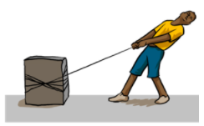

*Người tác dụng lực kéo lên thùng hàng*

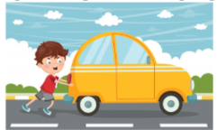

*Người tác dụng lực đẩy lên ô tô.*

- Mỗi lực có độ lớn và hướng xác định.

|  |  |
| --- | --- |
| *Lý thuyết Khoa học tự nhiên 6 Bài 35: Lực và biểu diễn lực | Chân trời sáng tạo*  *Con trâu tác dụng lực kéo lên cái cày.  - Lực kéo có phương nằm ngang, chiều từ trái sang phải.*  *- Độ lớn của lực kéo bằng 50 N.* | *Lý thuyết Khoa học tự nhiên 6 Bài 35: Lực và biểu diễn lực | Chân trời sáng tạo*  *Cậu bé tác dụng lực kéo lên cánh cung. - Lực kéo có phương nằm ngang, chiều từ trái sang phải.*  *- Độ lớn của lực kéo bằng 20 N.* |

**2. Biểu diễn lực**

   - Mỗi lực được biểu diễn bằng mũi tên có:

*+ Gốc*là điểm mà lực tác dụng lên vật (còn gọi là điểm đặt của lực).

*+ Hướng*(phương và chiều) cùng hướng với sự kéo hoặc đẩy (cùng hướng với lực tác dụng).

*+ Chiều dài* biểu diễn độ lớn của lực theo một tỉ xích cho trước.

*Ví dụ:*

  Biểu diễn lực kéo thùng hàng theo phương ngang có độ lớn 100N, quy ước 1 cm ứng với 50 N như sau:

Lý thuyết Khoa học tự nhiên 6 Bài 35: Lực và biểu diễn lực | Chân trời sáng tạo

- Điểm đặt: tại vật.

- Phương: nằm ngang.

- Chiều: từ trái sang phải

- Độ lớn: 100N (mũi tên dài 2 cm).

**BÀI 36 : TÁC DỤNG CỦA LỰC**

**1. Sự thay đổi tốc độ và thay đổi hướng chuyển động**

    Chúng ta thường quan sát được sự biến đổi chuyển động (thay đổi tốc độ và thay đổi hướng chuyển động) của các vật như sau:

- Vật đang đứng yên, bắt đầu chuyển động.

- Vật đang chuyển động, bị dừng lại.

- Vật chuyển động nhanh lên.

- Vật chuyển động chậm lại.

- Vật đang chuyển động theo hướng này, bỗng chuyển động theo hướng khác.

Ví dụ:

Con cá cắn vào chiếc phao của một cần câu đang nổi, bỗng chìm xuống nước. Lực của con cá đã làm cho chiếc phao bắt đầu chuyển động.

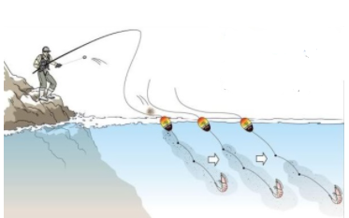

Khi thủ môn dùng tay bắt quả bóng đang bay vào khung thành thì tay thủ môn đã tác dụng một lực lên quả bóng khiến cho quá bóng đang chuyển động bị dừng lại.

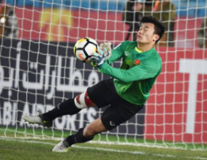

Bóng đang lăn trên sân thì một cầu thủ chạy theo đá nối. Lực của cầu thủ này làm bóng chuyển động nhanh dần.

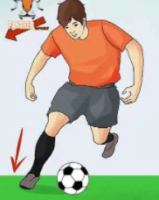

Ôtô đang chuyển động, lực hãm phanh đã làm cho ô tô chuyển động chậm dần.

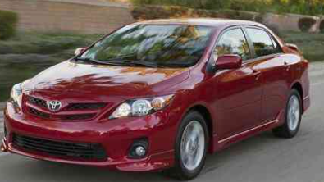

Bóng đang bay về phía khung thành thì bị hậu vệ phá sang phải. Lực của hậu vệ làm bóng đổi hướng chuyển động.

